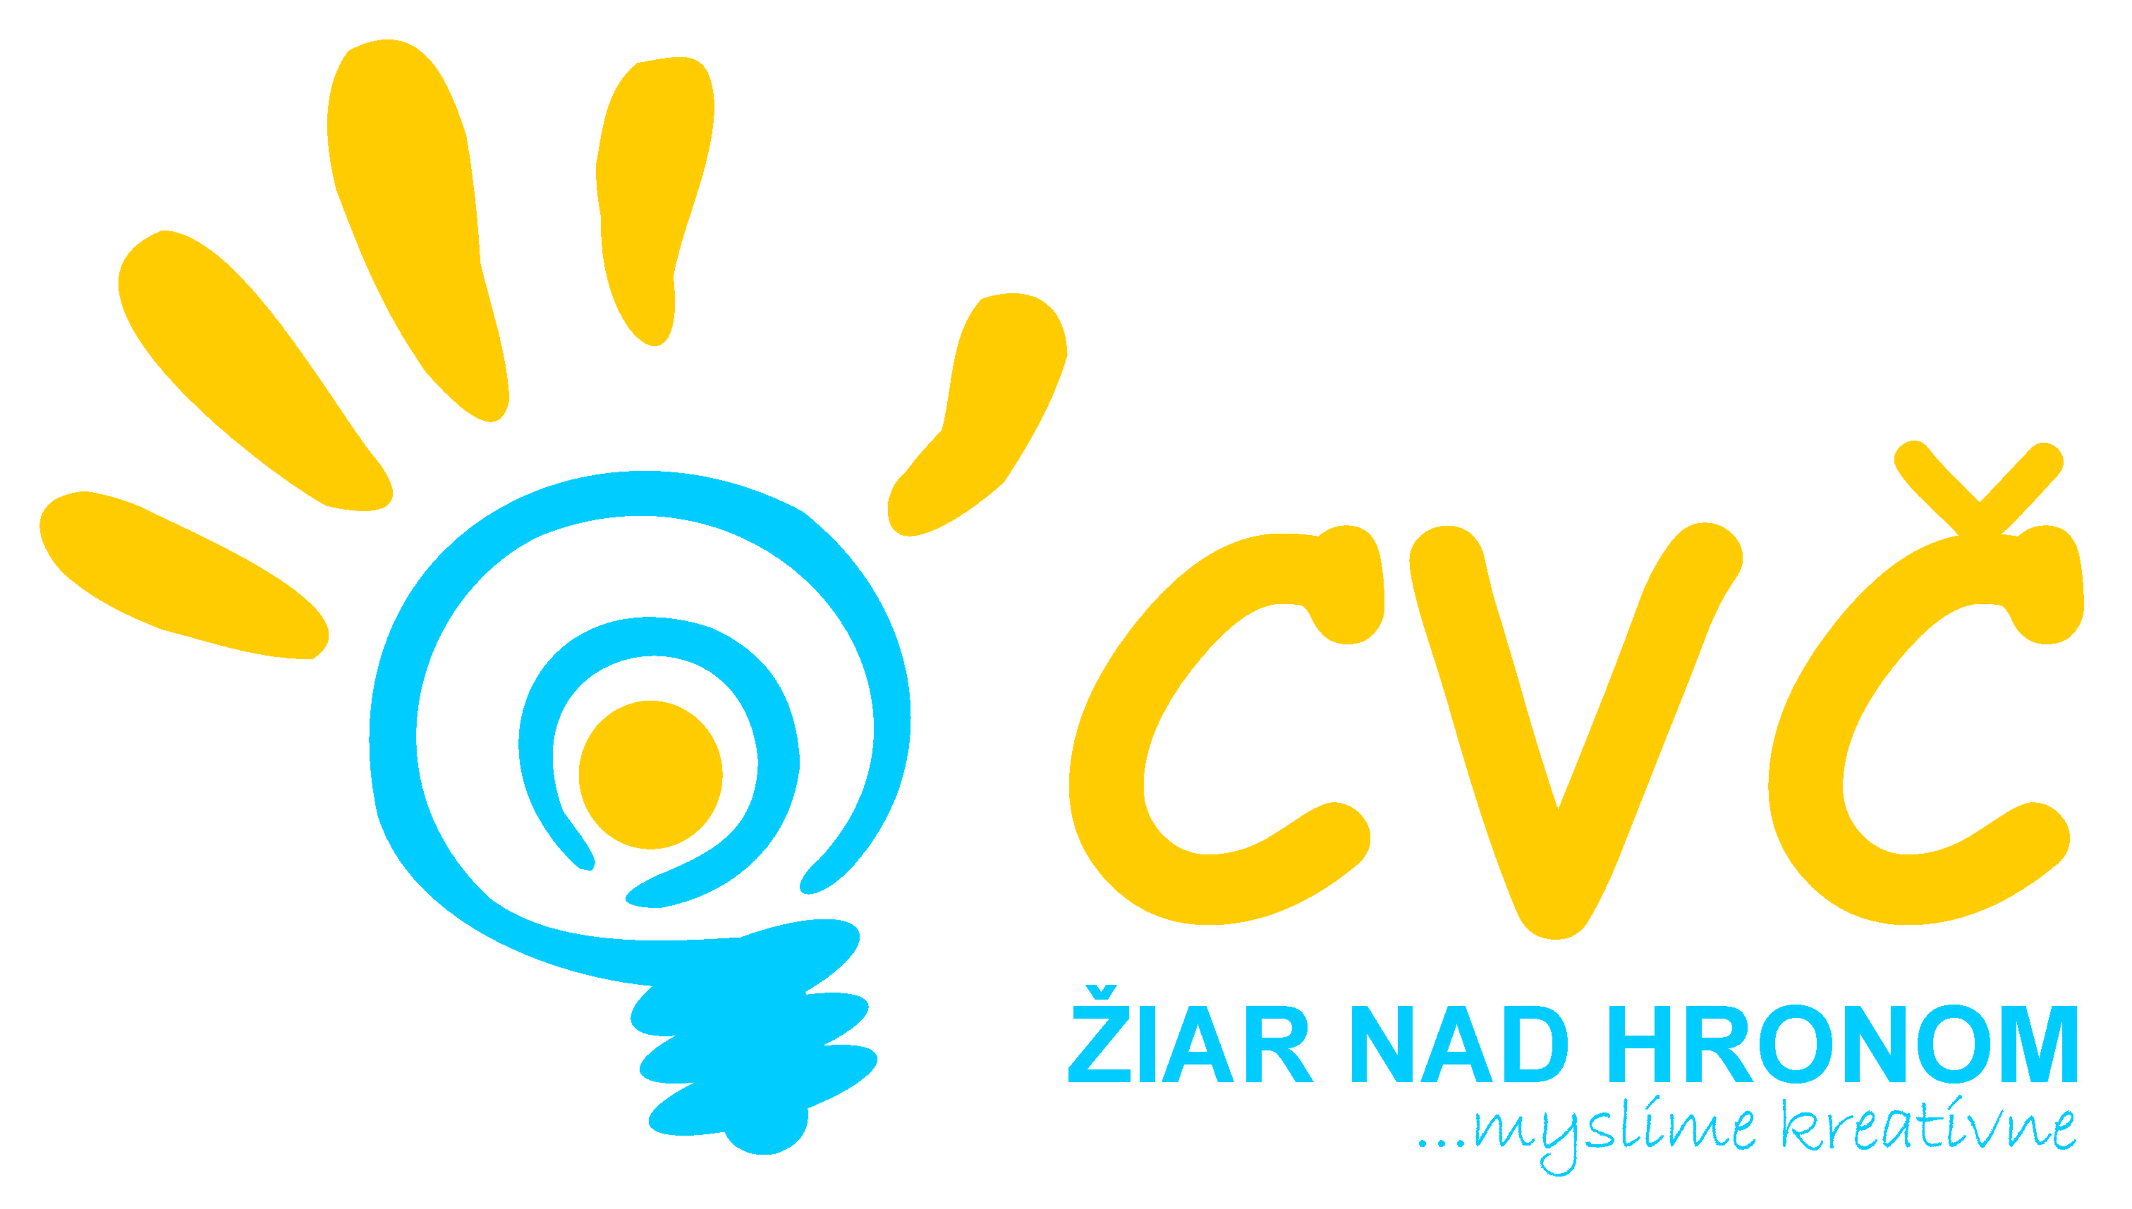

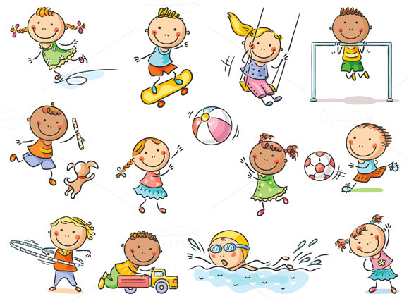

MATERSKÉ ŠKOLY

Stredné školy

Základné školy

Gymnastika - Všeobecná pohybová príprava
Rekreačné plávanie
Malý výtvarník
Malý výskumník
DFS Hronček
Tanečná MŠ
Zdravé nôžky
Kynologický
Country tanec
Maškrtníček
Rekreačné plávanie
Roztlieskavačky/Mažoretky
Stolný tenis
Šach
Rybárstvo
Legovačka
3D Klub
Halové veslovanie
Zdravé nôžky
DFS Hronček

Klub dobrovoľníkov
Digi Foto
Florbal
Kreatívna tvorba
Rekreačné plávanie
Stolný tenis
Šach
Halové veslovanie
Moderné tance DADA DANCE SCHOOL
Klub MOST
3D KLUB

Bábkové divadlo
Moderné tance
DADA DANCE
SCHOOL
Digi Foto
Florbal
Gymnastika
Halový futbal
Moderná gymnastika
Hravá ruština
Hlavolamy
Klub dobrovoľníkov
Kreatívna tvorba

Prihlásiť sa do krúžkov CVČ je možné do 14.09.2018 a to osobne v CVČ, Ul. M. R. Štefánika č. 17, Žiar nad Hronom
alebo elektronicky cvczh@cvczh.edu.sk. Informácie na tel. č.: 045/6733348, 0905295556, www.cvczh.edupage.org.

MATERSKÉ ŠKOLY

Stredné školy

Základné školy

Gymnastika
Rekreačné plávanie
Malý výtvarník
Malý výskumník
DFS Hronček
Tanečná
Tenis/Speedminton
Klub dobrovoľníkov
Digi Foto
Florbal
Kreatívna tvorba
Rekreačné plávanie
Stolný tenis
Šach
Halové veslovanie
Tanečná
Klub MOST

Kynologický
Country tanec
Maškrtníček
Módna návrhárka
Rekreačné plávanie
Roztlieskavačky/Mažoretky
Stolný tenis
Šach
Tenis/Speedminton
Rybárstvo
Legovačka
3D Klub
Halové veslovanie

Bábkové divadlo
Kapela a speváci R.Miklu
Moderné tance DADA DANCE SCHOOL
Digi Foto
Florbal
Gymnastika
Halový futbal
Moderná gymnastika
Hravá ruština
Hlavolamy
Klub dobrovoľníkov
Kreatívna tvorba

Prihlásiť sa do krúžkov CVČ je možné do 14.09.2018 a to:
osobne v CVČ, Ul. M. R. Štefánika č. 17, Žiar nad Hronom alebo elektronicky – cvczh@cvczh.edu.sk
Informácie na tel. čísle: 045/673 33 48 , 0905 295 556, wwww.cvczh.edupage.org

Prihlásiť sa do krúžkov CVČ je možné do 14.09.2018 a to:
osobne v CVČ, Ul. M. R. Štefánika č. 17, Žiar nad Hronom alebo elektronicky – cvczh@cvczh.edu.sk
Informácie na tel. čísle: 045/673 33 48 , 0905 295 556, wwww.cvczh.edupage.org

